しまね農業体験プログラム

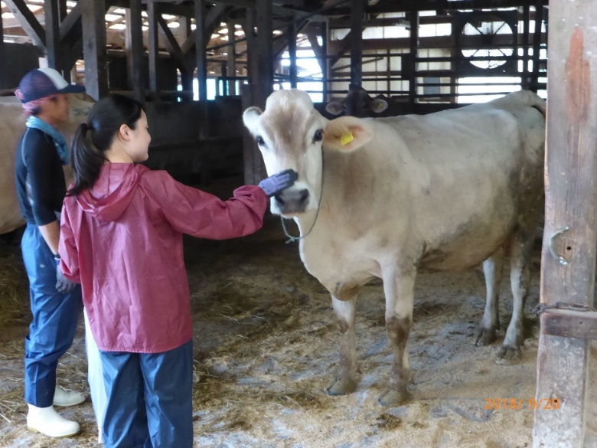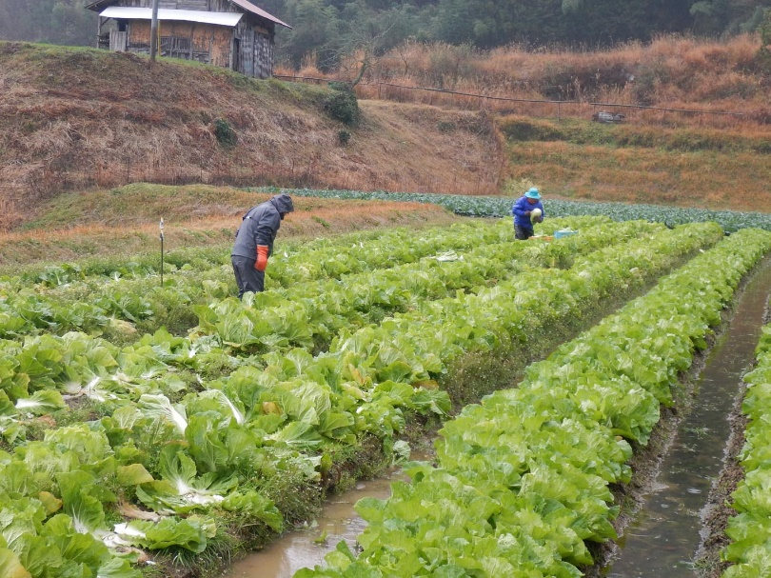

農作業は自分にできるかな？
田舎の生活環境はどんな感じかな？
移住者を支えてくれるしくみがあるかな？
様々な関心や疑問… まずは体験してみませんか！

島根県観光キャラクター「しまねっこ」 島観連許諾第5029号
実施期間 ２０１９年４月１日～２０２０年３月
（予定人員に達した場合は期間内でも終了する場合があります）
実施地域 島根県内の各市町村
体験日程 原則１泊２日の日程で、半日～１日程度の農作業等を実施
併せて地域の住環境や就農支援策等の案内・説明を行います
実施方法 体験申込みをしまね農業振興公社等に行い、体験先・内容・日程・
宿泊等の調整が整えば随時実施
費用負担 現地までの往復旅費、体験期間中の飲食費は体験者の負担となります
宿泊費（素泊まり）、受入農家への謝金、旅行保険を支援します

お問い合わせ先 公益財団法人しまね農業振興公社 島根県松江市黒田町４３２－１
TEL：0852-20-2872 FAX：0852-31-9864 E-mail：start@agri-shimane.or.jp

◆スケジュール例
１日目 | ２日目
10:00 現地集合（道の駅など）  10:30～ 地域・就農支援施策等の説明  13:00～ 現地見学または農業体験  夕方 同市町内の宿泊施設で宿泊 | 9:00～ 農業体験  15:00～ 意見交換会  17:00 現地解散
◆申し込み連絡表
(ふりがな)  氏名 |  |  | 性別 |  | 年齢
電話(携帯) |  |  | 住所 | 〒
メール
体験希望 | 市町村
 | 作物
 | 時期
来県時の交通手段
意見・要望など
＜申込者以外の体験者＞
(ふりがな)  氏名 |  | 性別 |  | 年齢
電話(携帯) |  | 住所 | 〒
メール
(ふりがな)  氏名 |  | 性別 |  | 年齢
電話(携帯) |  | 住所 | 〒
メール
※旅行保険手続きのため、申込みは早めに（10日前まで）に連絡いただくようお願いします。

